COMPRANET
Se procedio a realizar la busqueda en la plataforma integral CompraNet de proveedores u operaciones relacionadas con servicios similares al objeto de esta contratacion (desarrollo, mantenimiento o tecnologias de la informacion). A continuacion se documentan capturas de referencia; actualizar la busqueda conforme a la fecha de tramite 2026 y a los criterios que indique el area de adquisiciones.
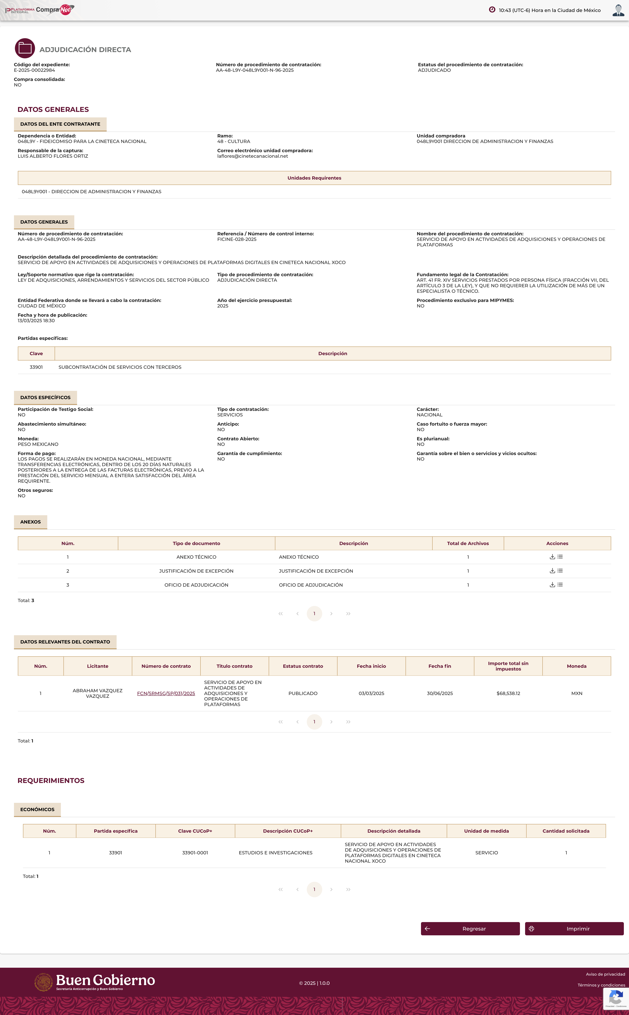
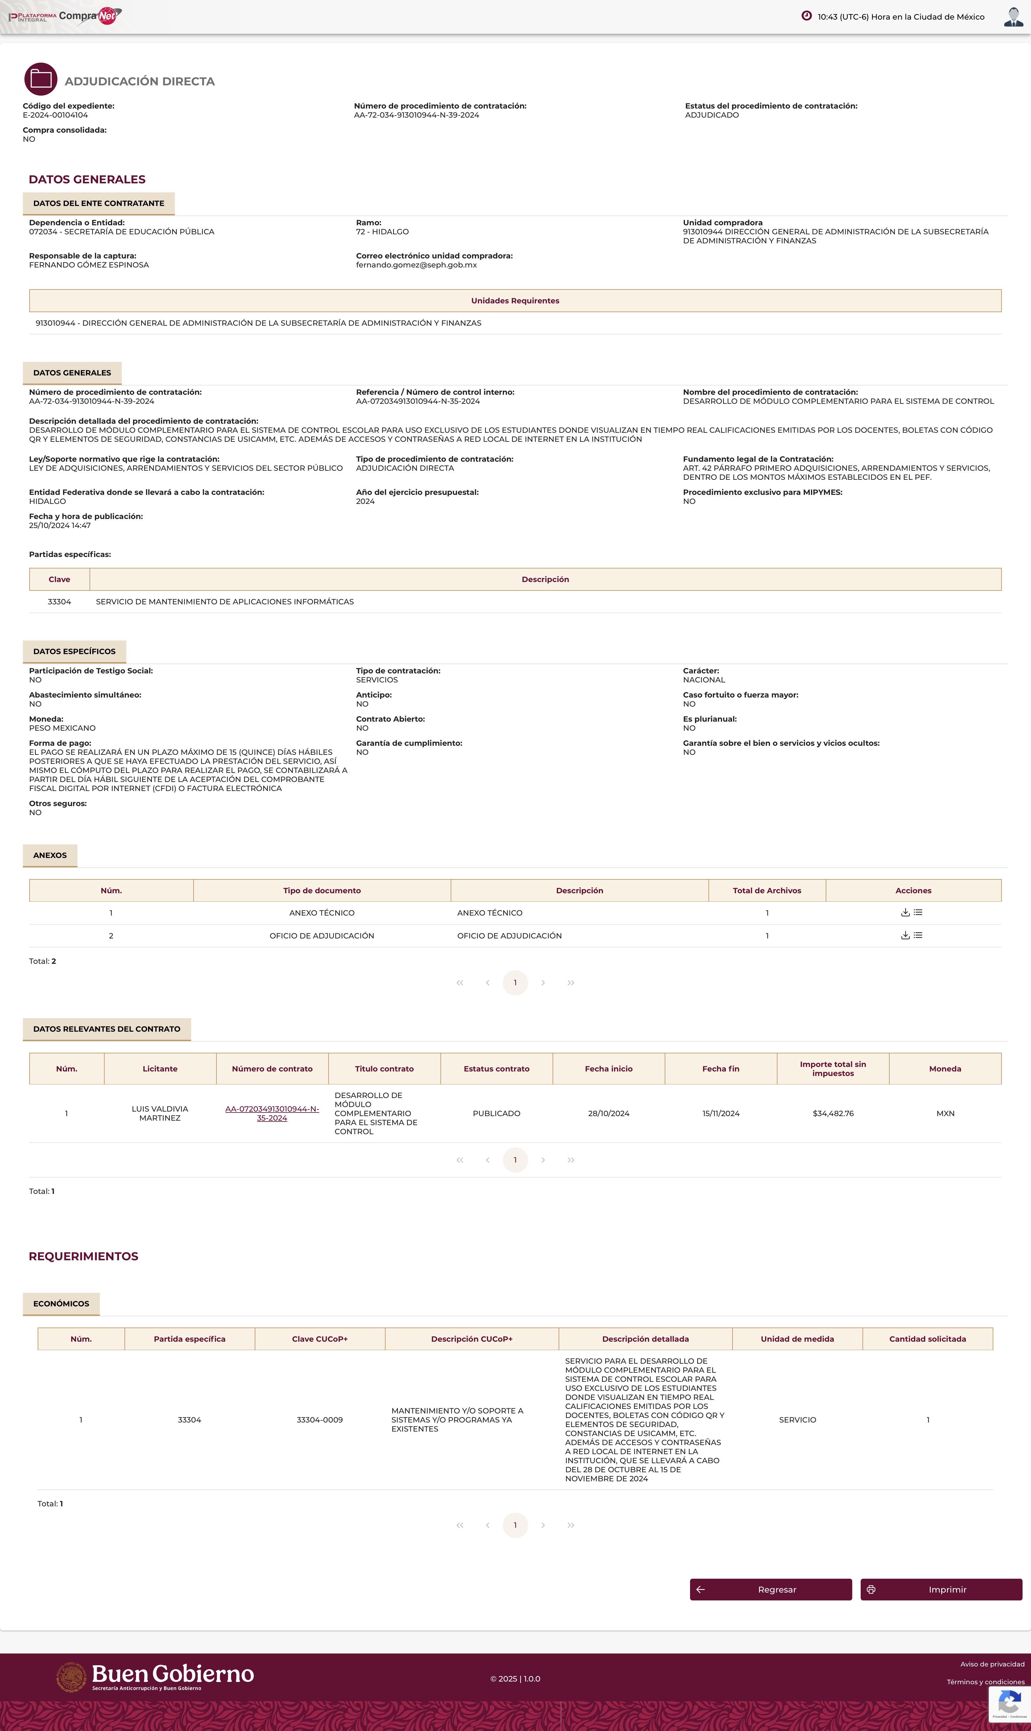
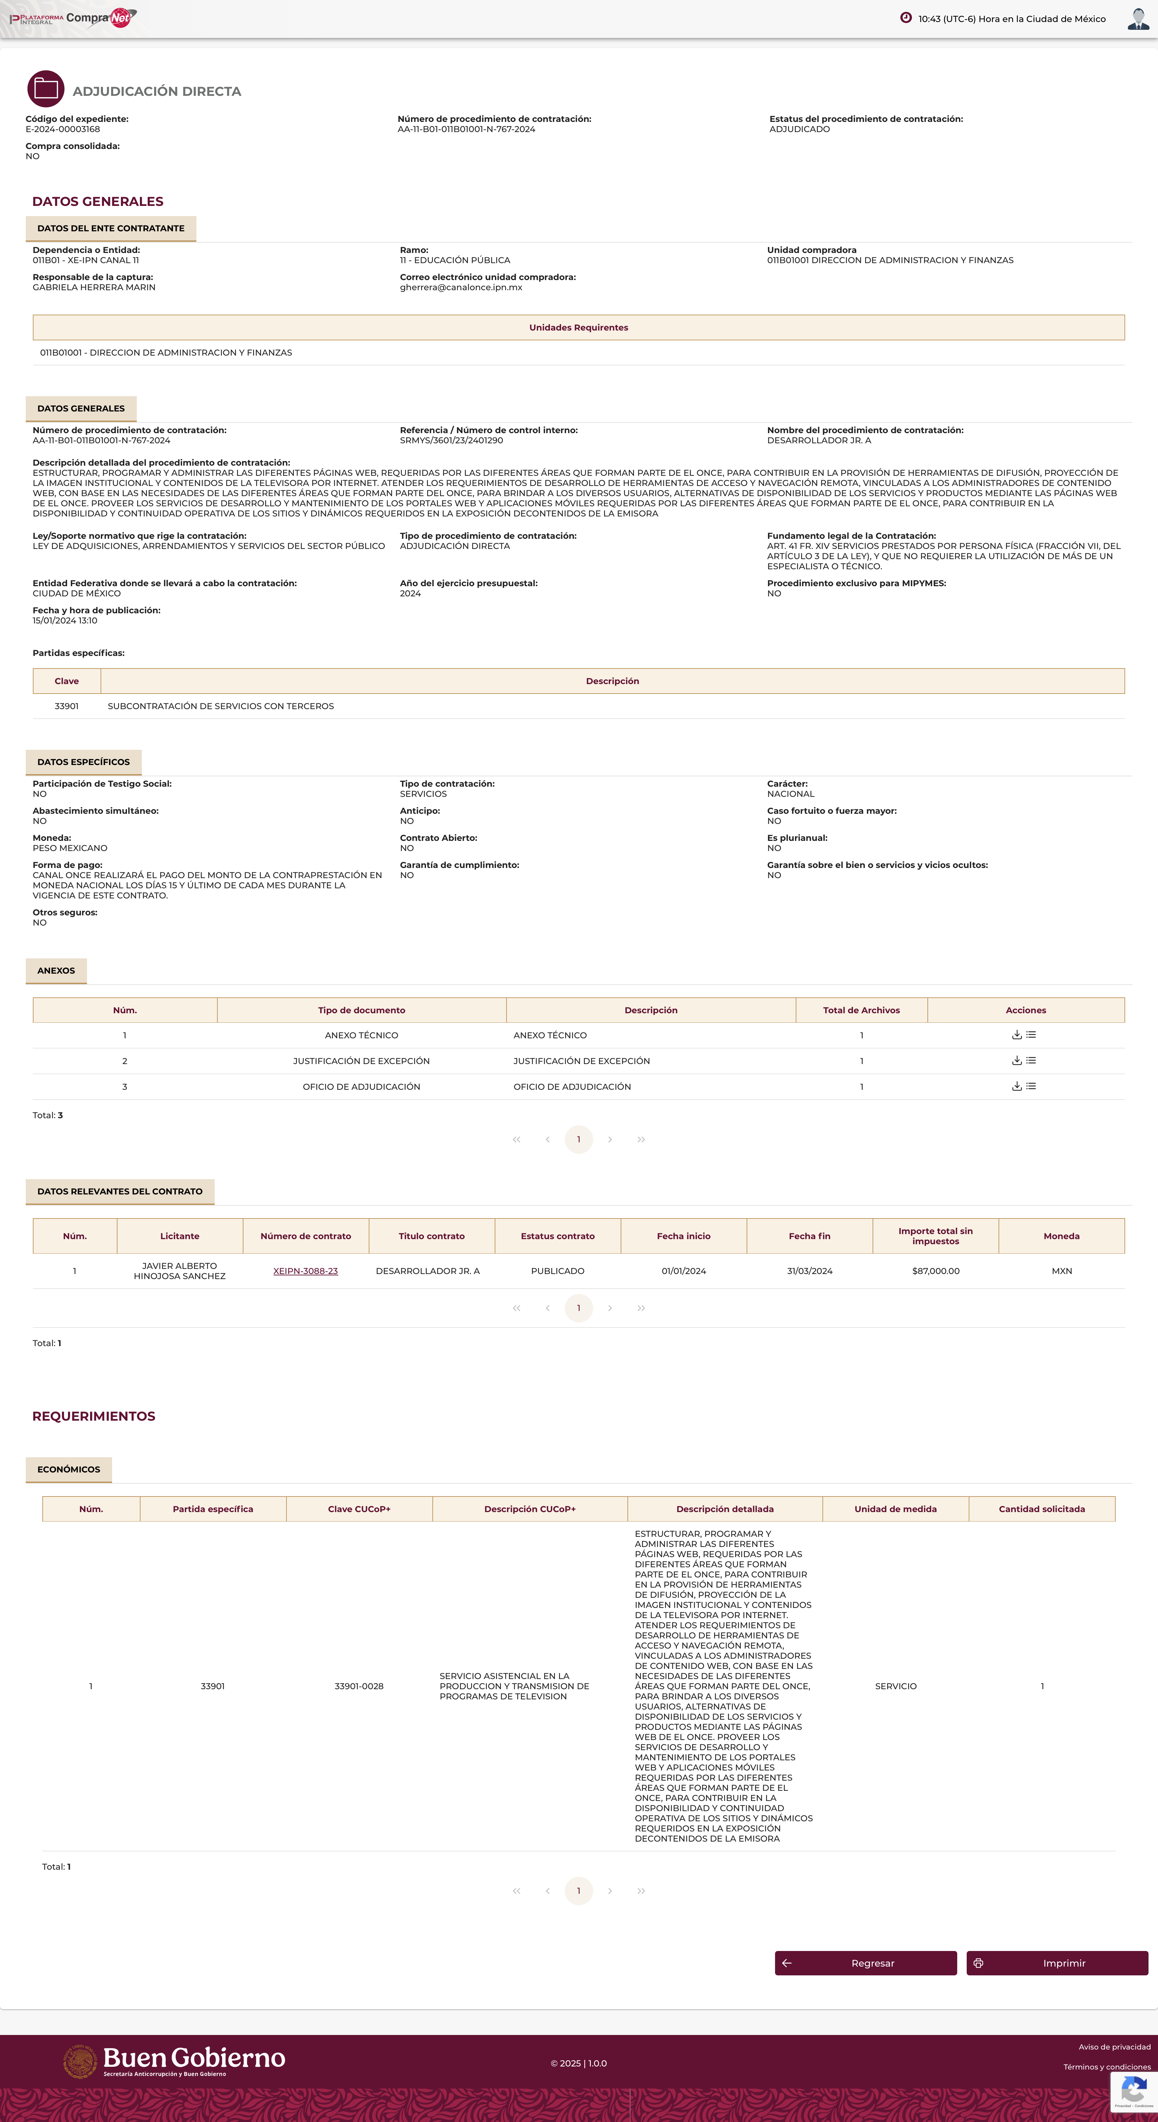
Elaboro |  | Reviso

Dr. Oscar Luis Briones Villarreal, Secretario de Posgrado |  | Joaquin Cazares Martinez, Coordinador de Tecnologias de la Informacion y Comunicaciones
Xalapa, Ver. [fecha 2026]

